美股每日复盘 | 2026-11-06 美东收盘
报告日期：2026-11-07（北京时间）｜覆盖交易日：2026-11-06（美国现金盘）｜数据截点：收盘及可获得的盘后公开链数据。
结论先行：指数表现为道指 -0.46%、标普500 +0.31%、纳指 +1.09%、Russell 2000 +0.89%；S&P 500 广度为上涨 184、下跌 317，涨跌比 0.58。板块当日相对强弱由 SMH（半导体）+3.62%、SOXX（半导体）+3.51%、XME（金属与矿业）+3.35% 领跑，XHB（住宅建筑）-1.50%、XRT（零售）-1.72%、IHI（医疗器械）-2.44% 落后；这是当天价格与广度观察，不把固定公司名单预设为催化。

1. Executive Tape Snapshot
资产/指标 | 收盘/状态 | 当日 | 5D | 读法
Dow Jones | 51,285.73 | -0.46% | -0.94% | 相对最强，价值/防御托底
S&P 500 | 7,376.86 | +0.31% | -2.68% | 结合广度与RSP判断内部结构
Nasdaq Composite | 24,579.42 | +1.09% | -3.37% | 与QQQ/RSP及科技篮子比较
Russell 2000 | 2,754.11 | +0.89% | -2.05% | 小盘弱于大盘
VIX / VVIX / SKEW | 25.64 / 121.94 / 153.55 | -9.01% | — | 以实际变动判断保护需求
DXY / WTI / BTC | 102.28 / 90.34 / 7.57万美元 | DXY +0.72% / WTI -0.20% / BTC -0.35% | — | 跨资产确认或反驳风险偏好叙事

图表读法：当日相对最强为 SMH（半导体）+3.62%、SOXX（半导体）+3.51%、XME（金属与矿业）+3.35%，相对最弱为 XHB（住宅建筑）-1.50%、XRT（零售）-1.72%、IHI（医疗器械）-2.44%；上涨占比 36.7%。需要把 ETF 表现和单股异常分开读，不能用行业平均替代个股催化。
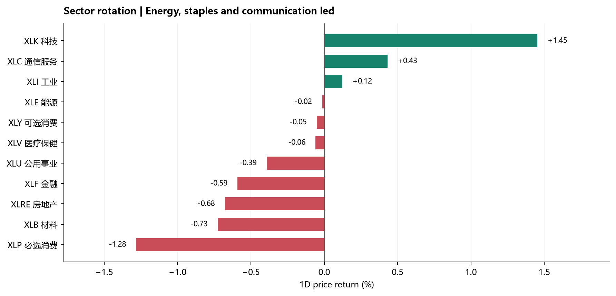
图：板块当日表现与成交相对强度。来源/口径：Yahoo Finance Chart API；日收益率，成交相对30日均量。。

2. Rotation & Leadership Dashboard
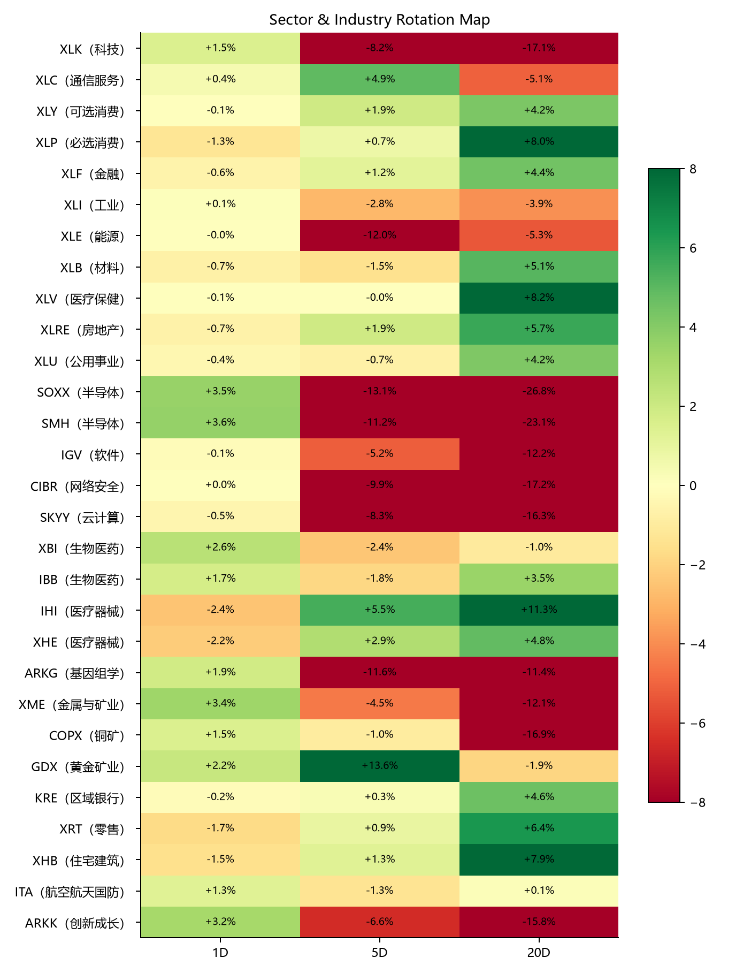
图：Sector Rotation Map（行业指数）。来源/口径：本地 rotation_engine；1D/5D/20D，单位为百分比；括号内为行业名称。。
资金方向判断：价格代理显示相对偏好集中在 SMH（半导体）+3.62%、SOXX（半导体）+3.51%、XME（金属与矿业）+3.35%，相对压力集中在 XHB（住宅建筑）-1.50%、XRT（零售）-1.72%、IHI（医疗器械）-2.44%；20日维度需要结合热图判断是否只是短期反转。没有直接 ETF/PB 净流数据时，报告使用“价格偏好/轮动代理”，不把相对涨跌写成已证实的净流入或净流出。
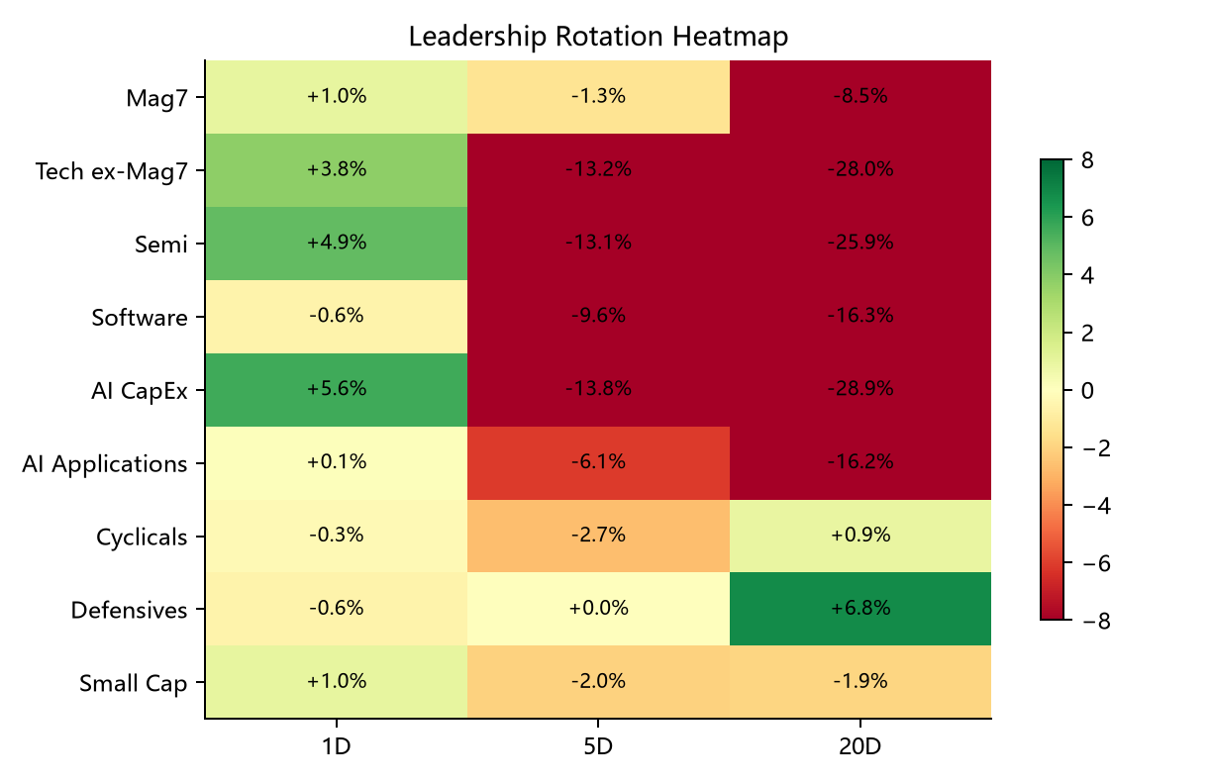
图：Leadership Heatmap（领导力轮动）。来源/口径：Rotation Engine 固定篮子等权收益；1D/5D/20D；价格相对强弱代理。。
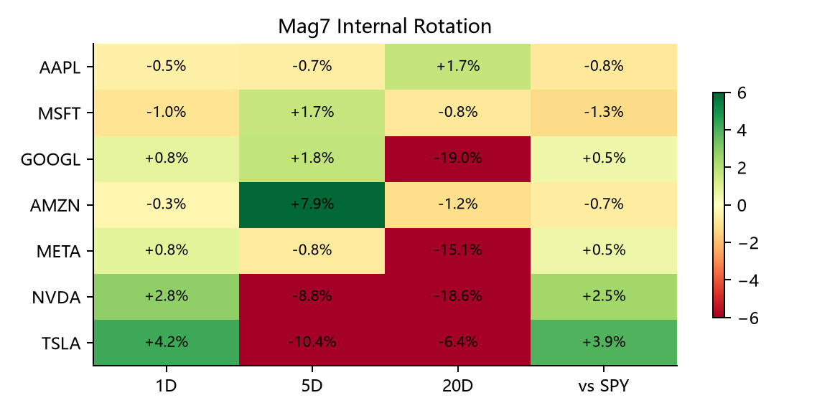
图：Mag 7 Internal Heatmap（内部轮动）。来源/口径：Mag 7 单股 1D/5D/20D 与相对 SPY；不把权重股表现自动写成行业普涨。。
领导力读法：先看热图中同一方向的横截面广度，再看 1D、5D、20D 是否一致；若只有少数大市值股票支撑指数，而等权篮子和细分行业走弱，应定义为权重挤压而不是广泛风险偏好改善。
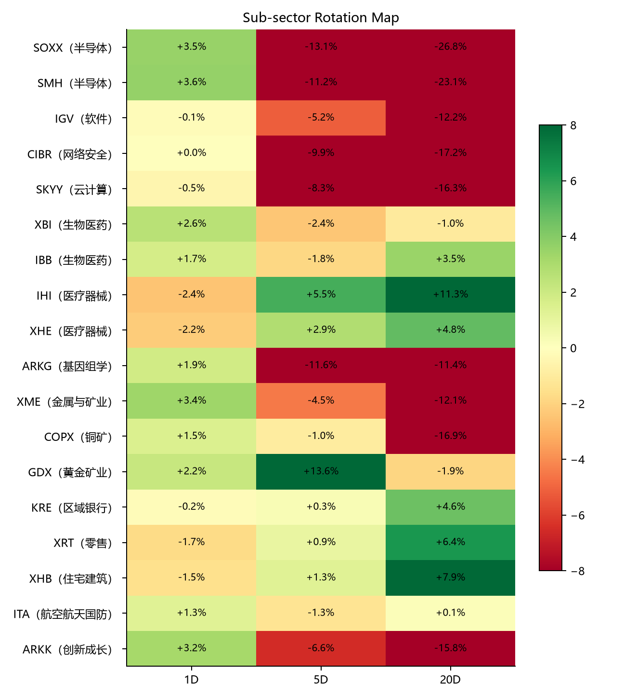
图：Subsector Rotation Map（细分行业）。来源/口径：本地 rotation_engine；加入 XBI、IHI、XHE、CIBR、SKYY、XME、COPX、GDX、KRE、XRT、XHB、ITA 等行业/主题代理。。
异常个股必须回填在行业图旁：本次先从 519 个可用单股样本中按当日绝对涨跌、相对 SPY、成交量和新高/新低筛出 9 个候选：IONQ（量子计算/深科技）+23.42%、IREN（AI数据中心/算力）+20.02%、AXON（公共安全软件/硬件）-18.18%、COHR（光通信/光电子）+13.58%、ABNB（在线旅游/平台消费）+11.67%、MCHP（模拟与嵌入式半导体）-10.02%、NRG（电力/能源与AI数据中心）+9.61%、CHTR（通信服务/有线宽带）-6.19%、PODD（医疗器械/胰岛素泵）-6.16%。固定 AI/光通信名单只用于覆盖扫描，未进入当日异动排序的标的不进入本节归因。若当天没有新公告、研报、公司交流或可验证传闻，只能标为结构性重定价或待验，不能把行业 ETF 变化直接当成单股原因。
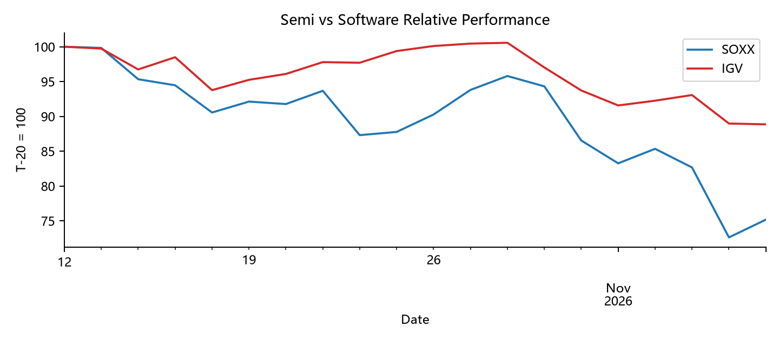
图：Semi vs Software：横截面当日收益。来源/口径：本地 rotation_engine；各自12只代表性成分，等权。。
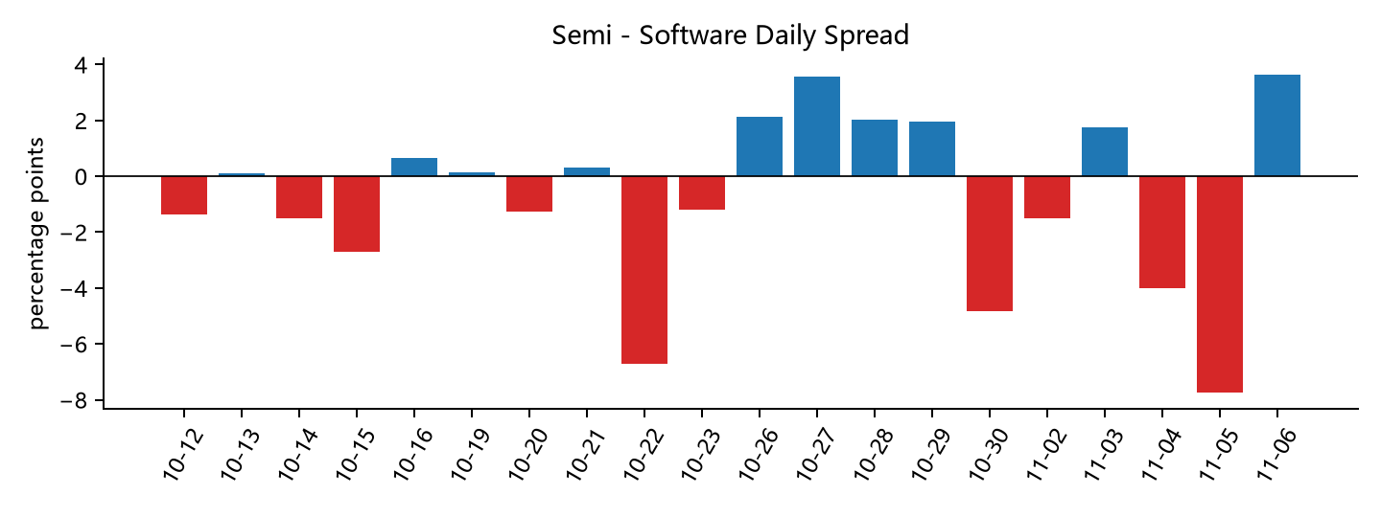
图：Semi - Software Daily Spread。来源/口径：定义：Semi - Software > 0 表示半导体跑赢软件；< 0 表示软件跑赢半导体。。
图表解读：半导体等权当日 +4.85%，软件等权 -0.57%，价差（Semi - Software）+5.42 个百分点；正值表示半导体相对跑赢，负值表示软件相对跑赢。两者绝对涨跌、ETF 权重和中位数可能不同，不能只凭价差判断整个科技板块方向。

3. Rotation Matrix
比较组合 | 1D | 5D | 20D | 状态
Semi - Software | +3.64pp | -7.94pp | -14.54pp | REVERSING
Mag7 - Tech ex-Mag7 | -3.37pp | +13.99pp | +21.29pp | REVERSING
Mag7 - RSP | +1.12pp | -0.27pp | -10.09pp | REVERSING
QQQ - RSP | +1.78pp | -3.95pp | -14.08pp | REVERSING
Growth - Defensive | +1.85pp | -5.07pp | -20.23pp | REVERSING
Cyclical - Defensive | +0.32pp | -2.49pp | -7.64pp | UNCLEAR
AI CapEx - AI Applications | +5.28pp | -9.82pp | -13.56pp | REVERSING
High Beta - Low Vol | +3.18pp | -4.92pp | -17.36pp | REVERSING
Small Cap - Large Cap | +0.68pp | +0.68pp | +3.67pp | EMERGING

矩阵观察：Semi - Software 1D +3.64pp / 5D -7.94pp / 20D -14.54pp（REVERSING）；Mag7 - Tech ex-Mag7 1D -3.37pp / 5D +13.99pp / 20D +21.29pp（REVERSING）；Mag7 - RSP 1D +1.12pp / 5D -0.27pp / 20D -10.09pp（REVERSING）；QQQ - RSP 1D +1.78pp / 5D -3.95pp / 20D -14.08pp（REVERSING）；Growth - Defensive 1D +1.85pp / 5D -5.07pp / 20D -20.23pp（REVERSING）；Cyclical - Defensive 1D +0.32pp / 5D -2.49pp / 20D -7.64pp（UNCLEAR）；AI CapEx - AI Applications 1D +5.28pp / 5D -9.82pp / 20D -13.56pp（REVERSING）；High Beta - Low Vol 1D +3.18pp / 5D -4.92pp / 20D -17.36pp（REVERSING）；Small Cap - Large Cap 1D +0.68pp / 5D +0.68pp / 20D +3.67pp（EMERGING）。上涨占比 36.7%，因此需把指数方向、横截面参与度和 1D/5D/20D 持续性分开判断；不能用单日价差直接替代资金流。

4. Factor, Microstructure & HF Positioning
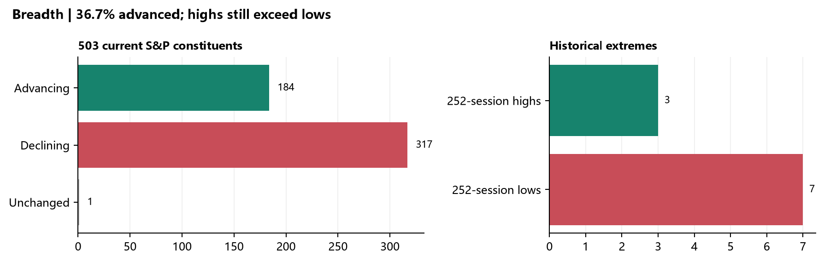
图：Breadth & Participation。来源/口径：503 只当前 S&P 500 成分；Advancing/Declining 为当日涨跌家数，New highs/lows 为252交易日极值。。
广度：在503只当前成分中，实际观测到502只；上涨 184、下跌 317、不变 1，上涨占比 36.7%，涨跌比 0.58，另有1只成分数据异常未填充；252日新高 3、新低 7。这不是“全市场风险关闭”，而是指数权重和主题结构在切换。RSP 当日 -0.38%，SPY +0.31%，RSP 相对 SPY 约 -0.69pp，等权参与度反而落后市值加权。
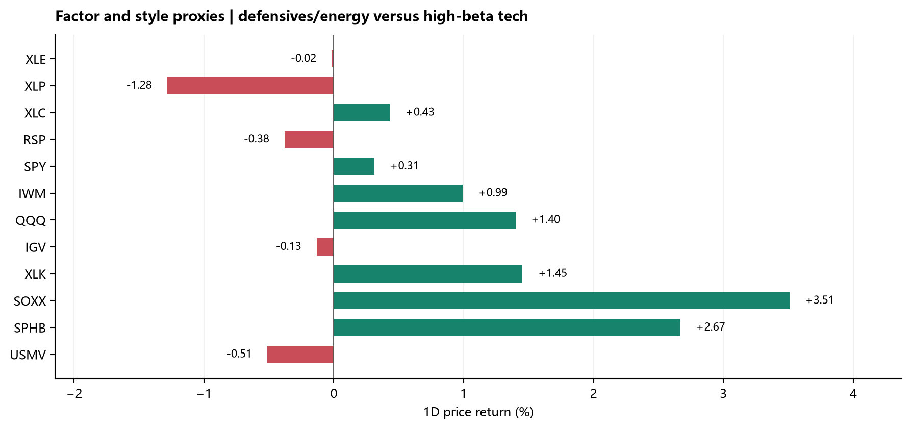
图：Factor Proxy Dashboard。来源/口径：本地公开 ETF 代理；Momentum=MTUM，High Beta=SPHB，Low Vol=USMV，Small Cap=IWM，Quality/defensive 以行业 ETF辅助。。
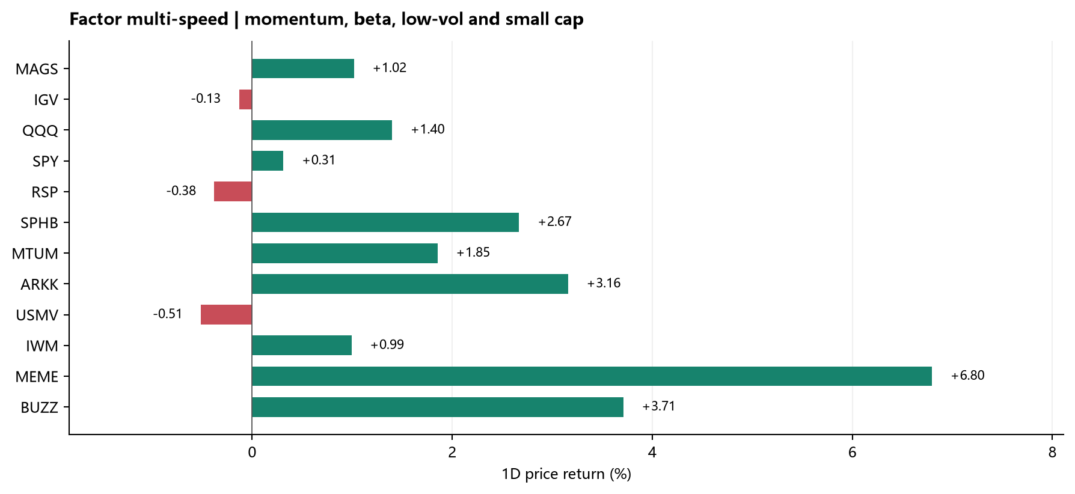
图：Factor Multi-Speed Detail。来源/口径：公开 ETF 价格代理；Momentum、High Beta、Low Vol、Small Cap、MEME 与 BUZZ 的横截面日收益。。
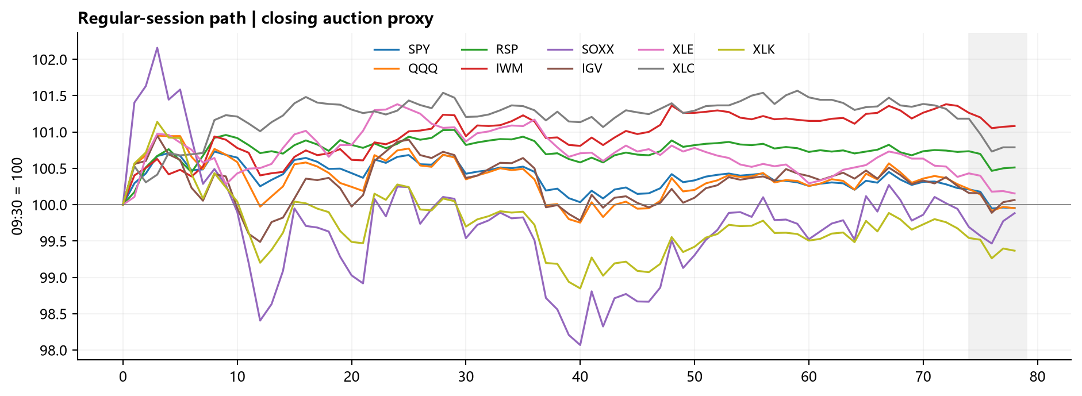
图：Intraday Path。来源/口径：Yahoo 5分钟常规现金盘；09:30 归一化为 100，尾盘阴影为最后约20分钟。。
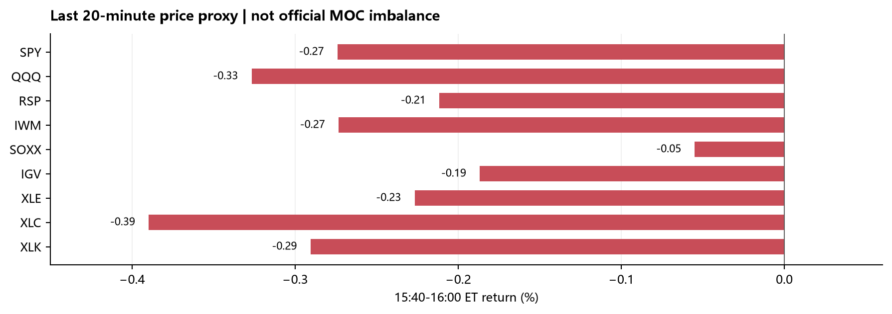
图：Closing Pressure Proxy。来源/口径：Yahoo 5分钟现金盘最后20分钟收益；不是官方 MOC 金额或买卖失衡。。
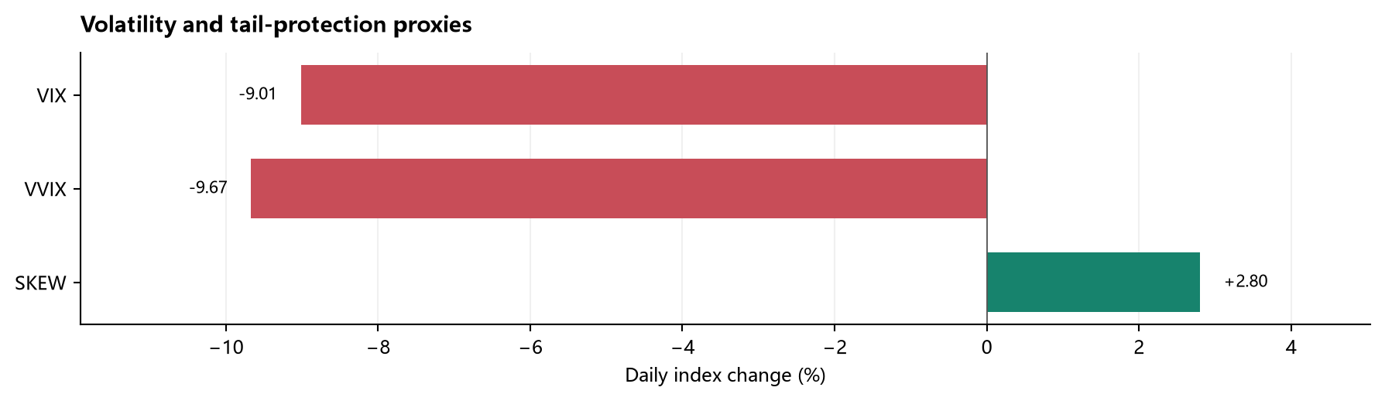
图：Volatility / Tail Protection。来源/口径：VIX、VVIX、SKEW 日变；只能作为风险保护代理，不等于做市商 Gamma。。
因子结论：SPHB +2.67% 对比 USMV -0.51%（差 +3.18pp），IWM +0.99% 对比 SPY +0.31%（差 +0.68pp）。在宏观美元与油价同时偏强的环境下，对冲基金去杠杆是一个待验证的结构性假设，而不是已经被 PB 数据证实的事实；其典型路径是砍掉高 Beta 多头、回补此前拥挤的空头，因此个别高空头光模块或存储名字若逆势反弹，不能直接解释为基本面反转。公开数据没有 GS/PB 净买入、总交易量或 CTA 实时阈值，本报告不编造。

5. Today's Company Expectation Resets
公司/主题 | 今日价格证据 | 状态 | 市场含义
IONQ | 量子计算/深科技；价格 +23.42%；相对SPY +23.11pp；成交 1.87x均量 | SESSION_NEW | 11月5日盘后公布Q3：收入1.738亿美元、同比增长336%，上调FY2026收入指引至5.05亿至5.15亿美元，积压订单约12亿美元；平台收入与SkyWater并表是重要拆分。
IREN | AI数据中心/算力；价格 +20.02%；相对SPY +19.71pp；成交 2.06x均量 | SESSION_NEW | 11月5日公布FY27 Q1：收入约2.28亿美元，AI Cloud收入约2.00亿美元、环比增长182%，毛利率约86%，积压约203亿美元；但超过40亿美元ARR目标的交付窗口推迟到2027年1至2月。
AXON | 公共安全软件/硬件；价格 -18.18%；相对SPY -18.50pp；成交不可得 | SESSION_NEW | 公司Q3披露与市场报道显示收入不及预期，2026年收入增长指引由约32%至34%下调至约30%；约1.30亿美元Dedrone政府部署延迟，同时继续投入约12亿美元无人机业务。
COHR | 光通信/光电子；价格 +13.58%；相对SPY +13.27pp；成交 2.05x均量 | CONTINUING_REPRICING | 11月4日已公布Q1 FY2027收入约23.7亿美元、同比增长50%，并给出Q2收入约25.5亿至27.5亿美元指引；11月6日没有核实到新的公司公告。今日上涨发生在前一交易日光通信/半导体急跌后的板块反弹中。
ABNB | 在线旅游/平台消费；价格 +11.67%；相对SPY +11.36pp；成交不可得 | SESSION_NEW | 11月5日公布Q3：收入约49亿美元、同比增长19%，GBV约277亿美元、增长21%，订单量增长16%，调整后EBITDA约25亿美元、增长22%，并宣布120亿美元回购计划。
MCHP | 模拟与嵌入式半导体；价格 -10.02%；相对SPY -10.34pp；成交不可得 | SESSION_NEW | 11月5日盘后公布FY27 Q2：季度收入同比增长约42%，但下一季度收入指引中值环比下降约1%，并提示本季约5300万美元的非经常性收入不应外推。

IONQ（量子计算/深科技，SESSION_NEW）：11月5日盘后公布Q3：收入1.738亿美元、同比增长336%，上调FY2026收入指引至5.05亿至5.15亿美元，积压订单约12亿美元；平台收入与SkyWater并表是重要拆分。。交易解读：这是当日最强的业绩与指引重置之一，但此前2亿美元股权融资带来的稀释风险仍在，不能把单日上涨写成无条件基本面反转。
IREN（AI数据中心/算力，SESSION_NEW）：11月5日公布FY27 Q1：收入约2.28亿美元，AI Cloud收入约2.00亿美元、环比增长182%，毛利率约86%，积压约203亿美元；但超过40亿美元ARR目标的交付窗口推迟到2027年1至2月。。交易解读：强业绩、客户积压和AI Cloud高毛利共同解释放量上涨；延迟、融资规模和客户设计变更仍是验证项，股价更像高弹性预期重定价而非无风险兑现。
AXON（公共安全软件/硬件，SESSION_NEW）：公司Q3披露与市场报道显示收入不及预期，2026年收入增长指引由约32%至34%下调至约30%；约1.30亿美元Dedrone政府部署延迟，同时继续投入约12亿美元无人机业务。。交易解读：这是‘增长仍高但预期斜率下修、兑现时间拉长’的杀估值组合；新低与18%级别跌幅支持公司特异性冲击，而不是只归因于大盘。
COHR（光通信/光电子，CONTINUING_REPRICING）：11月4日已公布Q1 FY2027收入约23.7亿美元、同比增长50%，并给出Q2收入约25.5亿至27.5亿美元指引；11月6日没有核实到新的公司公告。今日上涨发生在前一交易日光通信/半导体急跌后的板块反弹中。。交易解读：应写成‘旧财报背景 + 板块反弹/仓位修复’，不能重复当作今日新财报催化；若后续成交继续放大，需要再核验订单、供给和现金流兑现。
ABNB（在线旅游/平台消费，SESSION_NEW）：11月5日公布Q3：收入约49亿美元、同比增长19%，GBV约277亿美元、增长21%，订单量增长16%，调整后EBITDA约25亿美元、增长22%，并宣布120亿美元回购计划。。交易解读：业绩、交易规模、利润和回购同时改善，解释了消费板块内的独立强势；但这不是整个可选消费行业普涨，仍需观察旅行需求和回购执行。
MCHP（模拟与嵌入式半导体，SESSION_NEW）：11月5日盘后公布FY27 Q2：季度收入同比增长约42%，但下一季度收入指引中值环比下降约1%，并提示本季约5300万美元的非经常性收入不应外推。。交易解读：半导体ETF反弹而MCHP下跌，说明硬件内部并非同向；市场交易的是下一季度增速和可持续性，而非只看本季同比。
NRG（电力/能源与AI数据中心，STRUCTURAL_PENDING）：11月6日未核实到新的财报或重大公告；公司已安排11月9日公布Q3。今日上涨更可能来自AI电力/数据中心篮子反弹、事件前仓位和短期风险偏好，因果仍待财报验证。。交易解读：把它标为待验而非强行写成AI订单利好；下一验证是Q3指引、负荷增长、容量与资本开支。
CHTR（通信服务/有线宽带，SESSION_NEW）：11月6日财报披露约63亿美元非现金特许经营权减值、宽带用户减少约23.3万，并出现约20.50美元每股亏损；同时公布成本削减方案。。交易解读：减值、用户流失和利润冲击同时出现，解释了通信服务板块内的个股下跌；不能用XLC的行业均值替代公司的经营原因。
PODD（医疗器械/胰岛素泵，CONTINUING_REPRICING）：本次数据确认其进入当日下跌异常名单；未在本轮证据中确认11月6日新的公司公告，因此不把前期财报或行业ETF直接写成当日唯一原因。。交易解读：保留为‘价格异常 + 原因待验’，后续核对公司交流、卖方报告和期权结构；XLV下跌不足以解释单股全部跌幅。
事件闸门：只有当当天有新公告、正式报告、公司交流、明确指引或可验证的市场结构证据，才升级为个股催化。旧财报只作为估值和预期背景，不重复追踪。

6. Technology Sector Scan
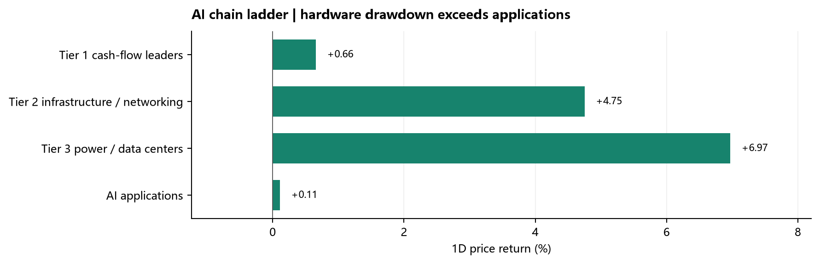
图：AI Chain Ladder：Tier 1 / Tier 2 / Tier 3。来源/口径：本地行情数据；Tier 1 为现金流巨头，Tier 2 为网络/存储/互联，Tier 3 为电力/数据中心基础设施。。
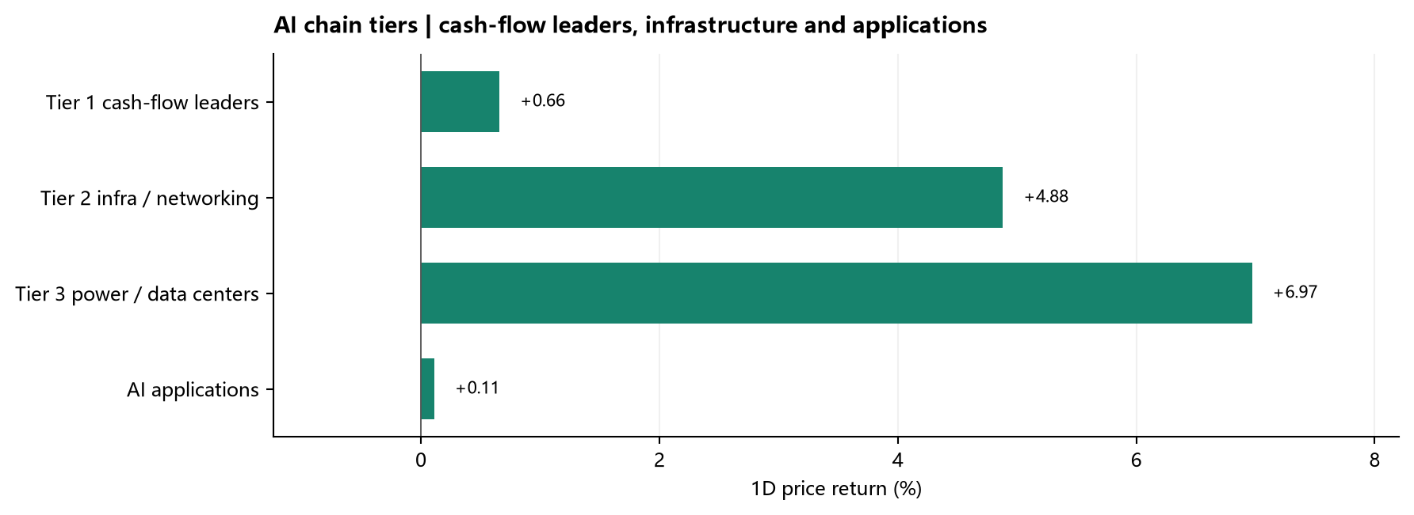
图：AI Chain Tier Detail。来源/口径：固定篮子等权日收益；价格分层，不等于订单或资金流。。
AI 链条分层：Tier 1 现金流/平台代表为 NVDA +2.78%、AVGO +0.74%、MSFT -0.99%、META +0.84%；Tier 2 网络、存储和光互联代表为 MU +5.12%、SNDK +3.55%、MRVL +5.73%、CRDO +7.28%、LITE +5.67%、COHR +13.58%。这组数据只能说明当天价格速度和相对分化，不能单独证明订单、客户或资本开支发生变化；后者需要公司公告、会议或可复核产业数据。
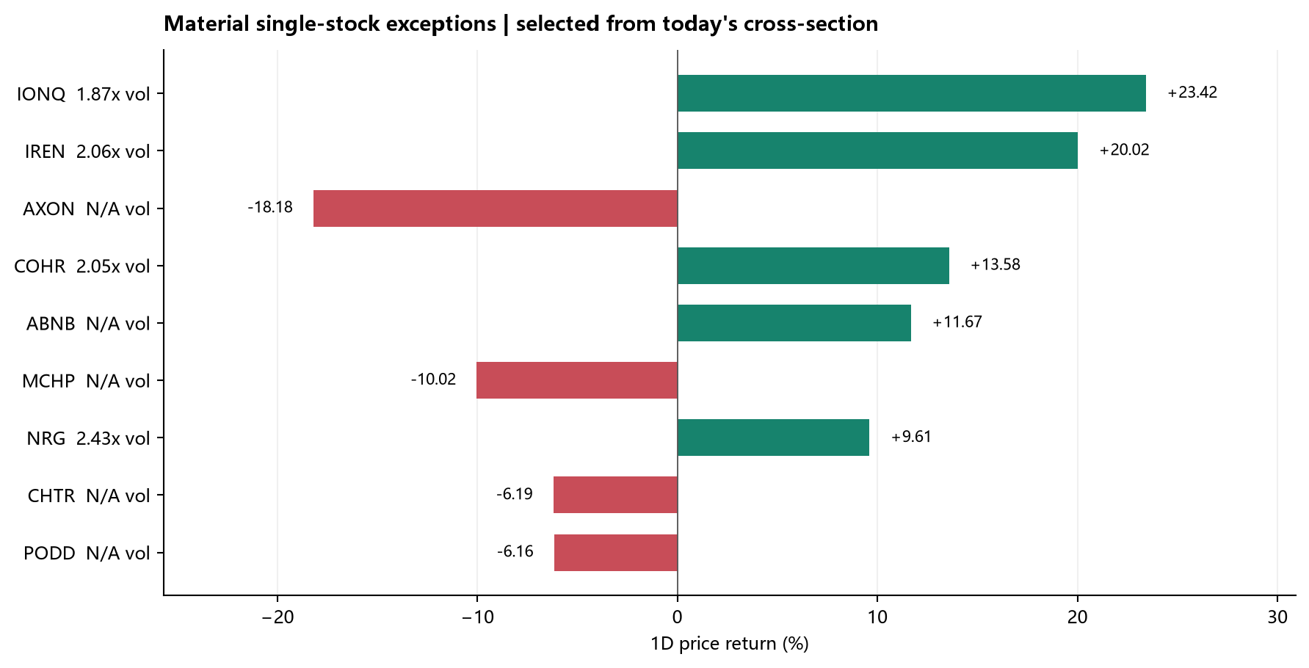
图：科技与主题异动个股。来源/口径：Yahoo Finance Chart API；按当日绝对收益及成交相对30日均量筛选。。
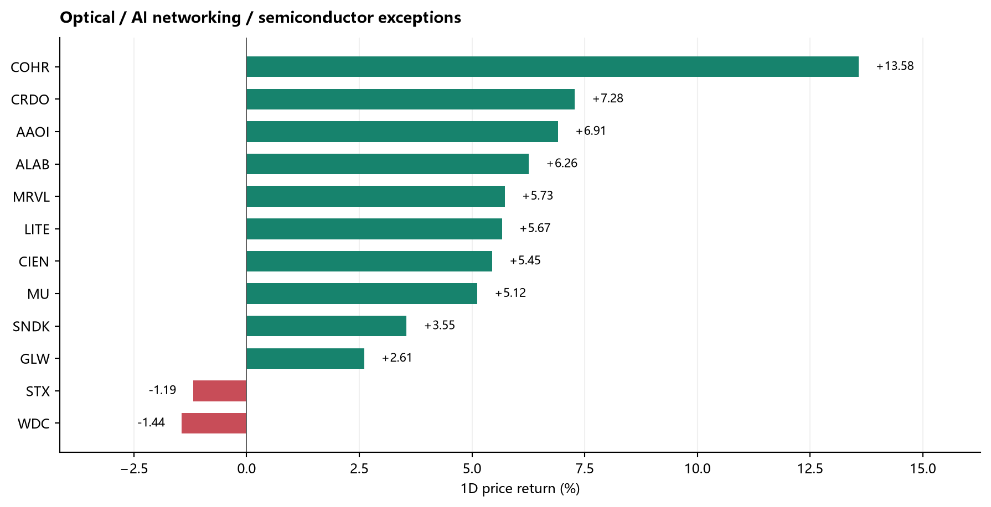
图：Optical / AI Networking Exceptions。来源/口径：光模块、互联、存储与半导体代表股；按目标日价格表现排序。。
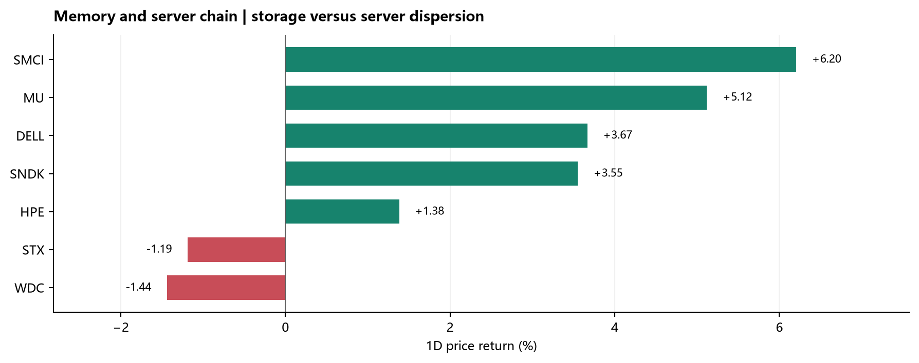
图：Memory and Server Chain。来源/口径：MU、SNDK、WDC、STX 与服务器/系统代表股；价格横截面，不替代供需验证。。
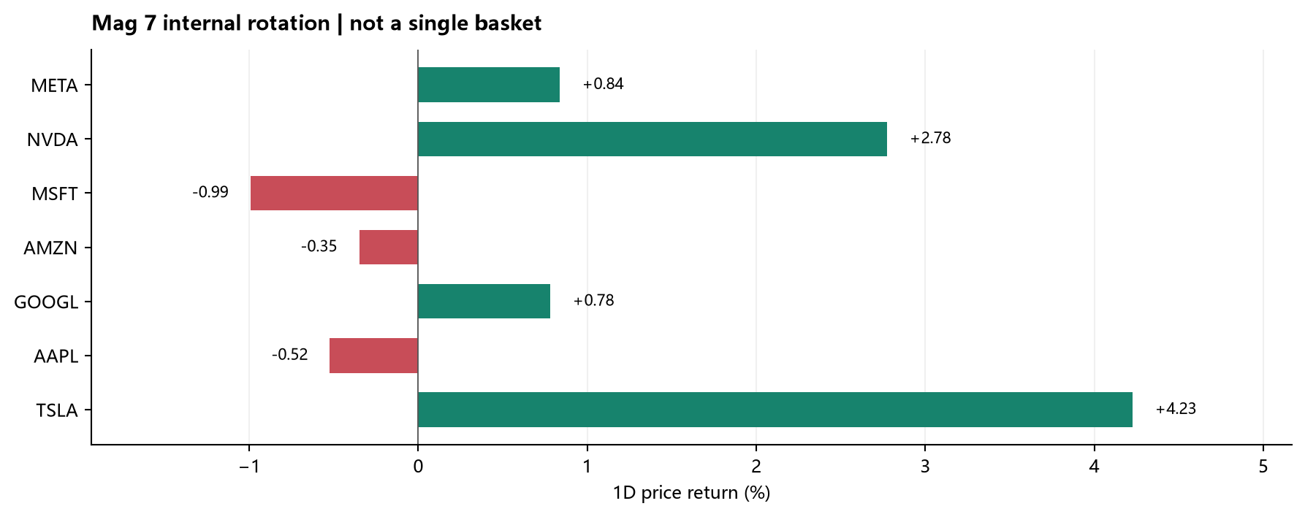
图：Mag 7 Internal Rotation。来源/口径：Mag 7 单股目标日收益；用于识别权重集中和内部背离。。
异动原因必须逐个核验：按绝对涨跌筛出的候选为 IONQ +23.42%（量子计算/深科技；成交约1.87x均量）；IREN +20.02%（AI数据中心/算力；成交约2.06x均量）；AXON -18.18%（公共安全软件/硬件）；COHR +13.58%（光通信/光电子；成交约2.05x均量）；ABNB +11.67%（在线旅游/平台消费）；MCHP -10.02%（模拟与嵌入式半导体）；NRG +9.61%（电力/能源与AI数据中心；成交约2.43x均量）；CHTR -6.19%（通信服务/有线宽带）；PODD -6.16%（医疗器械/胰岛素泵）。本次已取得的同日归因为：IONQ（SESSION_NEW）：11月5日盘后公布Q3：收入1.738亿美元、同比增长336%，上调FY2026收入指引至5.05亿至5.15亿美元，积压订单约12亿美元；平台收入与SkyWater并表是重要拆分。；IREN（SESSION_NEW）：11月5日公布FY27 Q1：收入约2.28亿美元，AI Cloud收入约2.00亿美元、环比增长182%，毛利率约86%，积压约203亿美元；但超过40亿美元ARR目标的交付窗口推迟到2027年1至2月。；AXON（SESSION_NEW）：公司Q3披露与市场报道显示收入不及预期，2026年收入增长指引由约32%至34%下调至约30%；约1.30亿美元Dedrone政府部署延迟，同时继续投入约12亿美元无人机业务。；COHR（CONTINUING_REPRICING）：11月4日已公布Q1 FY2027收入约23.7亿美元、同比增长50%，并给出Q2收入约25.5亿至27.5亿美元指引；11月6日没有核实到新的公司公告。今日上涨发生在前一交易日光通信/半导体急跌后的板块反弹中。；ABNB（SESSION_NEW）：11月5日公布Q3：收入约49亿美元、同比增长19%，GBV约277亿美元、增长21%，订单量增长16%，调整后EBITDA约25亿美元、增长22%，并宣布120亿美元回购计划。；MCHP（SESSION_NEW）：11月5日盘后公布FY27 Q2：季度收入同比增长约42%，但下一季度收入指引中值环比下降约1%，并提示本季约5300万美元的非经常性收入不应外推。；NRG（STRUCTURAL_PENDING）：11月6日未核实到新的财报或重大公告；公司已安排11月9日公布Q3。今日上涨更可能来自AI电力/数据中心篮子反弹、事件前仓位和短期风险偏好，因果仍待财报验证。；CHTR（SESSION_NEW）：11月6日财报披露约63亿美元非现金特许经营权减值、宽带用户减少约23.3万，并出现约20.50美元每股亏损；同时公布成本削减方案。；PODD（CONTINUING_REPRICING）：本次数据确认其进入当日下跌异常名单；未在本轮证据中确认11月6日新的公司公告，因此不把前期财报或行业ETF直接写成当日唯一原因。。未取得证据的名字只记录价格/成交异常，不把涨跌倒推成原因。

7. Non-Tech Sector Scan
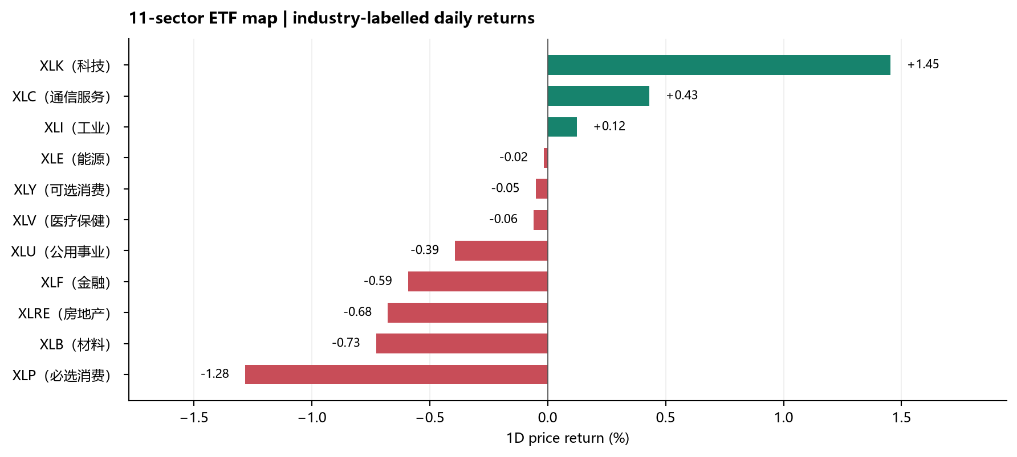
图：11-Sector Industry Map。来源/口径：SPDR 行业 ETF；每个代码均带行业关键词。。
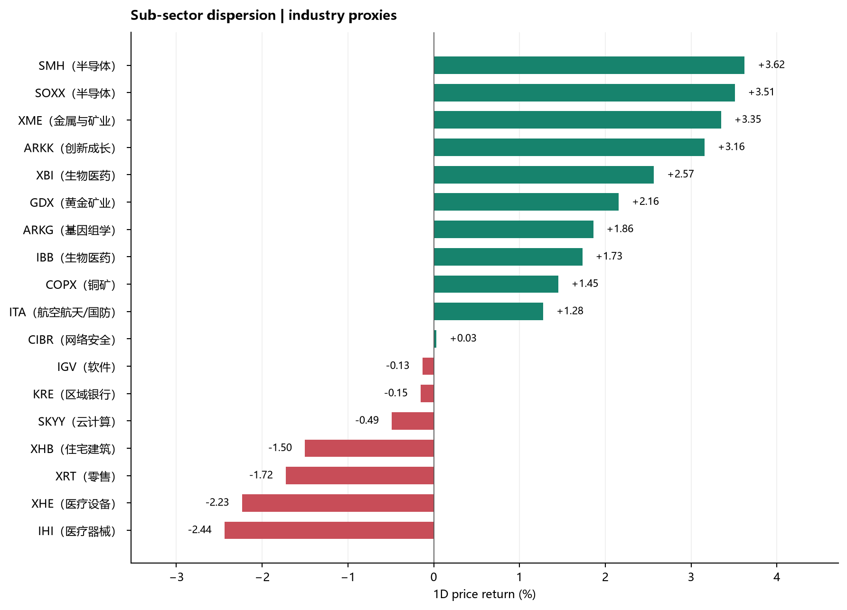
图：Sub-sector Industry Detail。来源/口径：半导体、软件、生物医药、医疗器械、网络安全、云计算、矿业、银行、零售、住宅建筑与国防代理。。
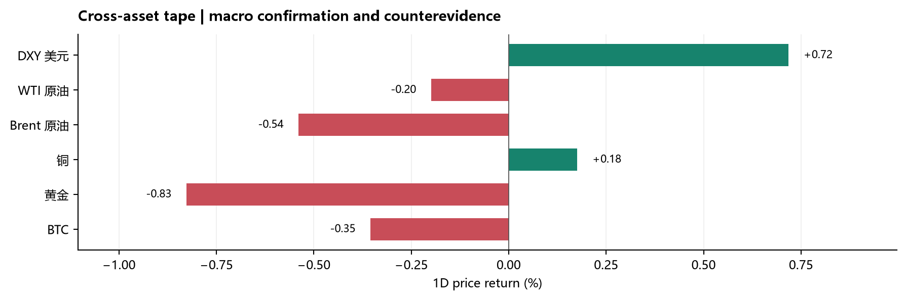
图：Cross-Asset Context。来源/口径：Yahoo 公开连续合约/指数报价；跨资产涨跌用于确认或质疑单一市场叙事。。
价格方向 | 代理/行业 | 1D | 观察
相对强势候选 | 能源 XLE | -0.02% | 结合WTI、成交和20日趋势核验
相对弱势候选 | 必选消费 XLP | -1.28% | 防御/现金流相对偏好候选
相对弱势候选 | 医疗保健 XLV / 医疗器械 IHI | -0.06% / -2.44% | IHI相对XLV -2.38pp，行业内部需拆分
相对强势候选 | 通信服务 XLC | +0.43% | 查看大型权重与细分通信服务是否同向
相对弱势候选 | 材料 XLB / 房屋 XHB | -0.73% / -1.50% | 周期与利率敏感资产相对表现
相对强势候选 | 生物科技 XBI / ARKG | +2.57% / +1.86% | ETF弱时仍需单独解释TWST等个股异常

TWST 与 XLV 的关系：单只生物科技股的大涨/大跌可以由临床、监管、合作、融资或短 squeeze 驱动，不要求 XLV 同向。行业 ETF 是组合篮子，个股是事件驱动；当两者背离时，报告必须把个股原因和行业资金方向分开写。

8. Decliners & Kill Reasons
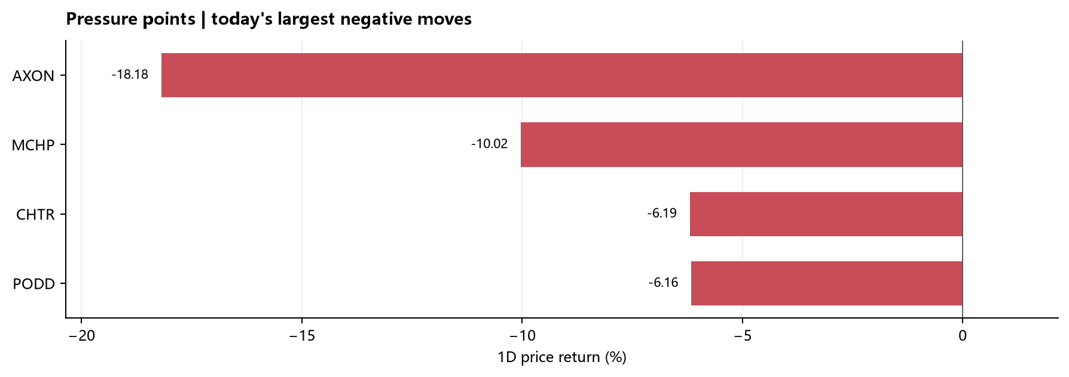
图：Pressure Points。来源/口径：按代表性科技、光互联、存储与高 Beta 标的目标日跌幅排序。。
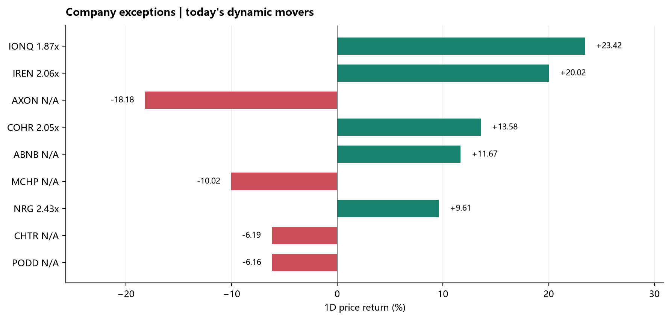
图：Company Exceptions。来源/口径：按绝对涨跌筛选，并显示成交量相对30日均量；异常不等于催化。。
标的 | 当日 | 成交/状态 | 当前可验证解释
AXON | 公共安全软件/硬件 -18.18% | 成交不可得；相对SPY -18.50pp | 公司Q3披露与市场报道显示收入不及预期，2026年收入增长指引由约32%至34%下调至约30%；约1.30亿美元Dedrone政府部署延迟，同时继续投入约12亿美元无人机业务。
MCHP | 模拟与嵌入式半导体 -10.02% | 成交不可得；相对SPY -10.34pp | 11月5日盘后公布FY27 Q2：季度收入同比增长约42%，但下一季度收入指引中值环比下降约1%，并提示本季约5300万美元的非经常性收入不应外推。
CHTR | 通信服务/有线宽带 -6.19% | 成交不可得；相对SPY -6.50pp | 11月6日财报披露约63亿美元非现金特许经营权减值、宽带用户减少约23.3万，并出现约20.50美元每股亏损；同时公布成本削减方案。
PODD | 医疗器械/胰岛素泵 -6.16% | 成交不可得；相对SPY -6.47pp | 本次数据确认其进入当日下跌异常名单；未在本轮证据中确认11月6日新的公司公告，因此不把前期财报或行业ETF直接写成当日唯一原因。

Kill reason 的写法：先写价格和成交，再写可验证事件，最后写结构性解释与待验项。没有新公告时，不把旧财报、传闻或行业图表强行包装成“今日公司事件”。

9. Where Capital Focused
资金主线判断基于价格偏好代理：板块前列为 SMH（半导体）+3.62%、SOXX（半导体）+3.51%、XME（金属与矿业）+3.35%，后列为 XHB（住宅建筑）-1.50%、XRT（零售）-1.72%、IHI（医疗器械）-2.44%；S&P 广度上涨占比 36.7%，RSP -0.38% 对比 SPY +0.31%。这能支持参与度和相对偏好的判断，但没有直接基金流、PB 或 CTA 数据时，不写成确认的净流入/净流出。

10. Index Inclusion & Option Risk
本次公开资料未识别出有确定纳入日期、且需要持续每日提醒的新增标的。若后续出现正式指数公司公告，将记录公告日、正式生效日、被动资金窗口和预期交易量；在正式纳入前每日提醒，纳入后结束提醒。
标的 | 近月到期 | Call/Put成交量 | 最大执行价成交占比 | 提示
LITE | 2026-11-27 | 0.67 | 34.3% | call-volume/OI>=2, put-volume/OI>=2, strike-concentration
COHR | 2026-11-27 | 0.58 | 11.0% | 无阈值报警
CIEN | 2026-11-27 | 0.13 | 52.6% | put-heavy, put-volume/OI>=2, strike-concentration
AAOI | 2026-11-27 | 1.39 | 27.6% | call-volume/OI>=2, put-volume/OI>=2, strike-concentration
MU | 2026-11-27 | 1.09 | 5.1% | call-volume/OI>=2, put-volume/OI>=2
SNDK | 2026-11-27 | 1.61 | 7.1% | call-volume/OI>=2, put-volume/OI>=2
NVDA | 2026-11-27 | 2.29 | 16.8% | call-volume/OI>=2, put-volume/OI>=2
AVGO | 2026-11-27 | 1.01 | 7.5% | call-volume/OI>=2
META | 2026-11-27 | 1.70 | 8.2% | put-heavy, put-volume/OI>=2, strike-concentration
FICO | 2026-11-27 | 13.33 | 25.6% | call-heavy, strike-concentration
MRNA | 2026-11-27 | 0.50 | 19.4% | call-volume/OI>=2, put-volume/OI>=2, strike-concentration
TWST | 2026-11-20 | 1.56 | 26.7% | call-heavy, strike-concentration
CRDO | 2026-11-27 | 0.61 | 18.2% | 无阈值报警
MRVL | 2026-11-27 | 2.01 | 7.2% | call-heavy
GME | 2026-11-27 | 13.09 | 16.7% | call-heavy, strike-concentration

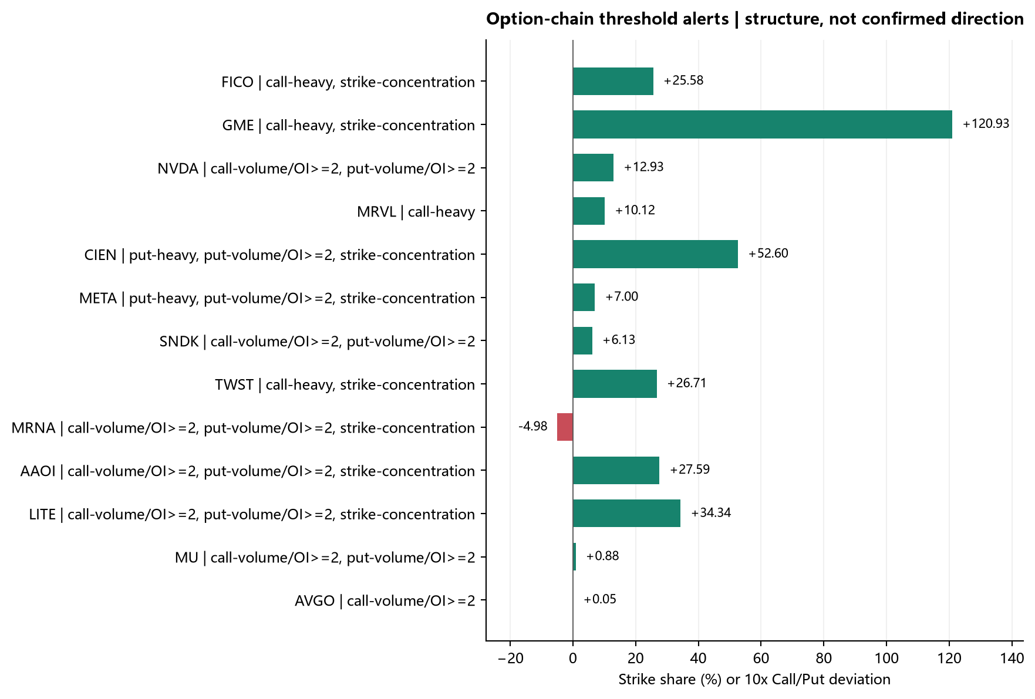
图：公开期权链异常扫描。来源/口径：Nasdaq public option-chain endpoint；检查时点 2026-11-06T19:33:49-05:00；无执行方向确认。。
解读规则：本次触发异常阈值的标的为 LITE, CIEN, AAOI, MU, SNDK, NVDA, AVGO, META, FICO, MRNA, TWST, MRVL, GME；来源不可得为 无。执行价集中度只能说明成交/未平仓结构围绕少数执行价聚集，可能对应事件对冲、做市商库存管理、价位 pinning 或投机性集中下注；在没有执行侧、开平仓、扫单/大宗标签时，不等于看涨、看跌、净买入或净卖出。
期权数据限制：本次优先抓取 Nasdaq 公共链，StockWe 每笔成交方向未形成可验证数据；缺少执行侧、开平仓、IV历史与 GEX，故不编造“机构买 Call/买 Put”结论。

11. Derivatives, Gamma & Flows
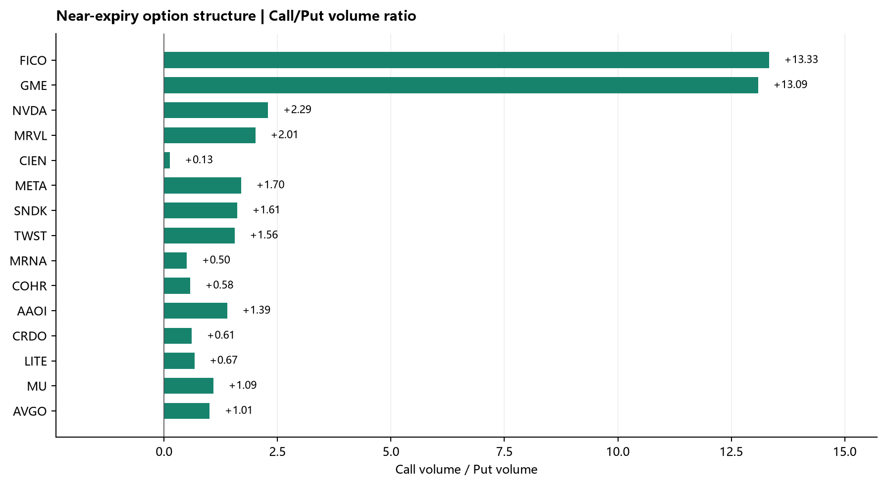
图：Near-Expiry Option Structure。来源/口径：Nasdaq 公共期权链；Call/Put 成交量比不等于买卖方向。。
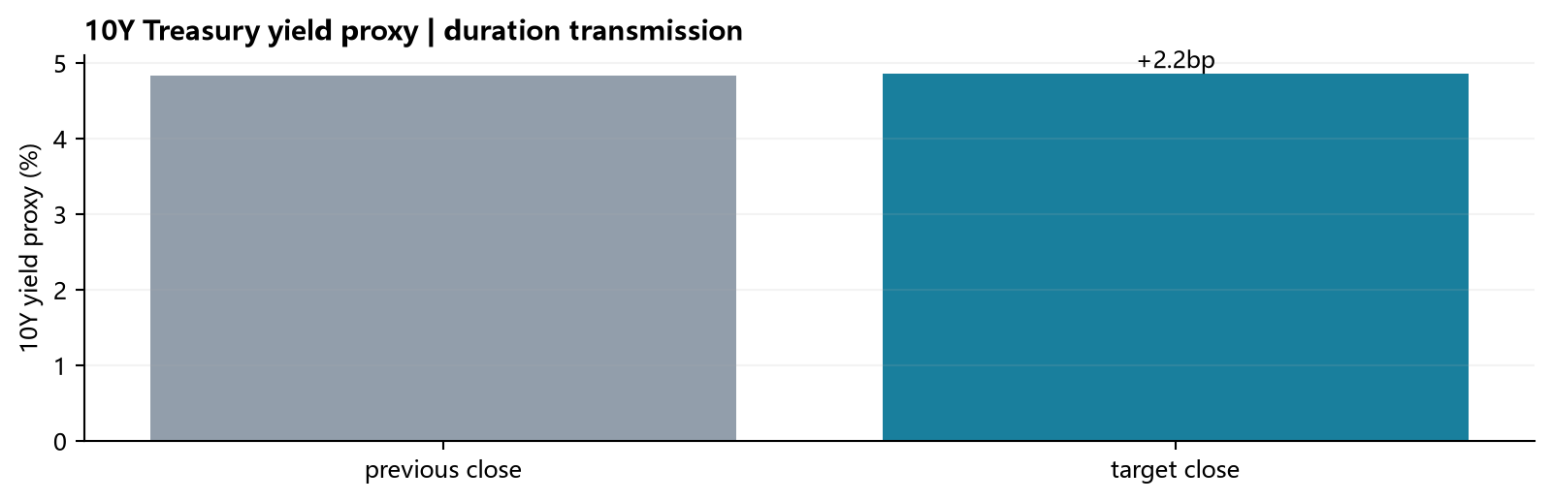
图：10Y Treasury Yield Proxy。来源/口径：^TNX 公开代理；前收与目标收盘的变化用于利率传导观察。。
指标 | 数据 | 结论
VIX / VVIX / SKEW | 25.64 / 121.94 / 153.55 | 波动率与尾部保护需求偏高，但未到恐慌级
0DTE / GEX | 不可得 | 没有公开、可审计的全市场实时 GEX，不推断正/负 Gamma
MOC / 尾盘20分钟 | 价格代理可得（9/9） | 尾20分钟相对最强 SOXX -0.05%、IGV -0.19%；相对最弱 QQQ -0.33%、XLC -0.39%。仅为价格变化，不是官方MOC金额或买卖失衡
GS/PB / CTA | 不可得 | 不披露内部净买入、总交易量或实时触发线

今天可确认的是价格与横截面结构：标普 +0.31%、纳指 +1.09%，广度上涨占比 36.7%，QQQ 对 RSP 的日差为 +1.78pp，高 Beta 对低波动为 +3.18pp。因此对冲基金去杠杆仍是结构性假设，而不是已经被 PB 数据证实的事实。

12. Post-Bell / Next Session
时间/事件 | 状态 | 跟踪重点
2026-11-06 美股交易日 | 已完成 | 观察 SOXX/光通信是否出现相对止跌，及 RSP-SPY 价差是否继续扩大
JPMorgan 投资者活动 | 公开日程待核 | 若出现公司交流或指引，按新事件而非历史财报处理
宏观：油价/美元/利率 | 持续跟踪 | 美元与油价同时上行是否继续压制高 Beta 与小盘
指数纳入与期权 | 无当前提醒 | 若出现正式公告或异常执行价聚集，进入下一日报告

13. A-Share & Hong Kong Mapping
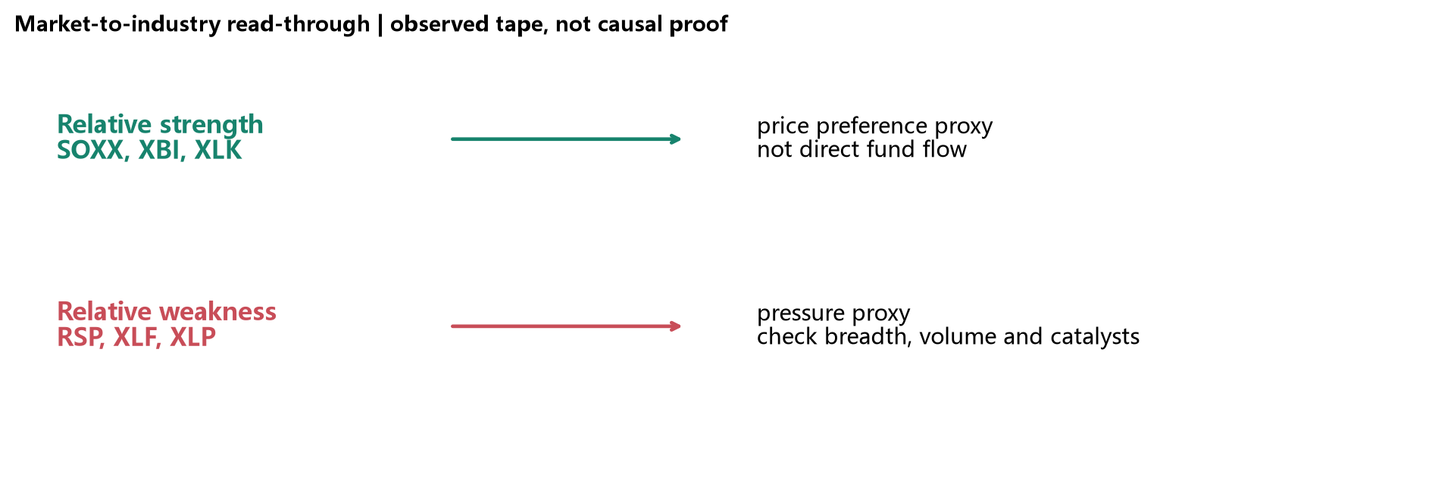
图：US to A/H Read-through。来源/口径：基于当日价格偏好与产业链关系的情景映射；不是 A/H 盘中实际资金流。。
映射只做产业链方向，不把美股单日跌幅机械外推到 A/H 股。AI 硬件/光互联对应光模块、连接器、PCB、交换机、服务器和液冷；存储链对应 DRAM/NAND 与控制器；Tier 1 平台走强而 Tier 2 硬件走弱时，应优先观察 A/H 市场是否出现高位主题分化、资金向现金流和低估值环节切换。通信服务与运营商相对强，不等于 A/H 通信设备必然上涨，需要结合人民币、北向/南向和本地估值。

14. Data Appendix
图：Appendix: breadth data。来源/口径：同上；503只S&P 500成分。。
图：Appendix: factor proxies。来源/口径：同上；ETF代理，不等同于可交易因子组合收益。。
数据完整性：核心日线若缺少目标日收盘，则由 Yahoo Chart API 的目标交易日5分钟常规现金盘聚合重建，并在运行日志保留该口径；S&P 500 广度本次为502/503只可观测，1只成分出现数据错误，未用估计值填充。期权链为公开快照，PB、CTA、真实GEX、执行方向仍不可得；所有不可得项均保留为“不可得”，没有用估计值替代。

15. Sources
AP US market close
AP AI rebound and decliners
Reuters market wrap via Fidelity
Axios October jobs report
CoinDesk Bitcoin market update
Nasdaq public option chain
IONQ：IonQ Q3 2026 results and guidance
IREN：IREN investor reports
IREN：IREN Q1 FY27 presentation/release
AXON：Axon earnings coverage
COHR：Coherent Q1 FY2027 results
ABNB：Airbnb Q3 2026 results
MCHP：Microchip FY27 Q2 results
LRCX：Lam Research $25B repurchase authorization
CHTR：Charter SEC earnings release
CHTR：Charter market coverage
NRG：NRG Q3 2026 earnings schedule
Nasdaq public option chain example: LITE
Yahoo Finance Chart API example: SPY
方法声明：本报告为收盘后复盘，不构成投资建议。公司事件优先使用官方公告；媒体和二手报道只作为待验线索。价格归因区分“已确认”“二手报道”“结构性解释”“待验”，避免把相关性写成因果性。

